
高2028届高一下期期末教学质量监测
地理试题
本试卷分第I卷（选择题）和第II卷（非选择题）两部分。总分100分。考试时间75分钟。
第Ⅰ卷（选择题，满分48分）
注意事项：
1．答题前，考生务必将自己的姓名、班级、考号用0.5毫米的黑色墨水签字笔填写在答题卡上。并检查条形码粘贴是否正确。
2．选择题使用2B铅笔填涂在答题卡对应题目标号的位置上，非选择题用0.5毫米黑色墨水签字笔书写在答题卡对应框内，超出答题区域书写的答案无效；在草稿纸、试题卷上答题无效。
3．考试结束后，将答题卡收回。
一、单项选择题（每小题3分，共计48分）
成渝地区城际人口流动存在明显周节律：周一至周四城际人口流动量较小，周五至周日流动量大幅增加。从空间格局来看，成渝虽定位“双城经济圈”，但城际人口流动呈现以成都为单中心的特征，成都与德阳、眉山、绵阳的人口联系最为紧密；区域内形成三大人口流动组团：成都西部组团、重庆东部组团、川南组团，组团之间人口流动小，或人口联系较弱。据此完成下面小题。
1. 成渝地区人口流动呈现明显周节律，周末人口流动量大，该现象主要为（ ）
A. 务工经商的人口迁移 B. 休闲旅游的短途出行
C. 人口大规模跨省外迁 D. 生态移民的集中迁徙
2. 成渝人口流动呈现“单中心”而非典型“双核”格局，且三大组团间联系薄弱，反映出该城市群之间（ ）
A. 双城气候条件差异小 B. 区域间交通联系不便
C. 双城城镇化速度缓慢 D. 区域发展协同性不足
2000年，珠三角拥有常住人口4290万，从业人员1902万。其中非户籍流动人口1726万，占常住人口的40%，占从业人员的比例更是高达91%。依托外资、土地和人口红利，珠三角工业迅速发展。与此同时，高中以上受教育程度的人口占常住人口总量的比例从1995年的28%下降到2000年的22%；珠三角工业化、城镇化进程也存在发展隐患。据此完成下面小题。
3. 2000年珠三角非户籍流动人口占从业人员的比例高达91%，该现象有利于该区域（ ）
A. 大幅提升人口教育水平 B. 大幅提高城镇化水平
C. 快速发展高新技术产业 D. 加速发展加工制造业
4. 导致“高中以上受教育程度的人口占常住人口总量的比例从1995年的28%下降到2000年的22%”的原因是（ ）
A. 本地教育资源不足 B. 迁入人口学历较低
C. 高素质人才迁出多 D. 产业结构升级需求
5. 珠三角当时的发展模式，为区域发展埋下的主要隐患是（ ）
A. 生态环境持续恶化 B. 传统工业发展缓慢
C. 产业优化升级困难 D. 人口素质持续降低
奶瓜瓜又叫“沙奶奶”（图1)，是多年生草本植物，具有喜光喜热、怕积水等特点。其果实富含白色乳汁，营养价值高，但保鲜期短，不耐储存。2018年，奶瓜瓜被引进到宁夏银川市闽宁镇中东部（图2）进行试种。幼苗春季种植后一段时间要进行早揭晚盖草垫管理。随着种植技术的不断推广，当地村民依托奶瓜瓜走出了一条特色鲜明的脱贫致富之路。据此完成下面小题。
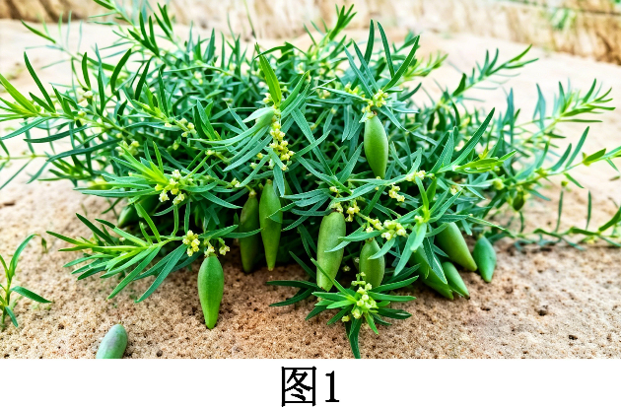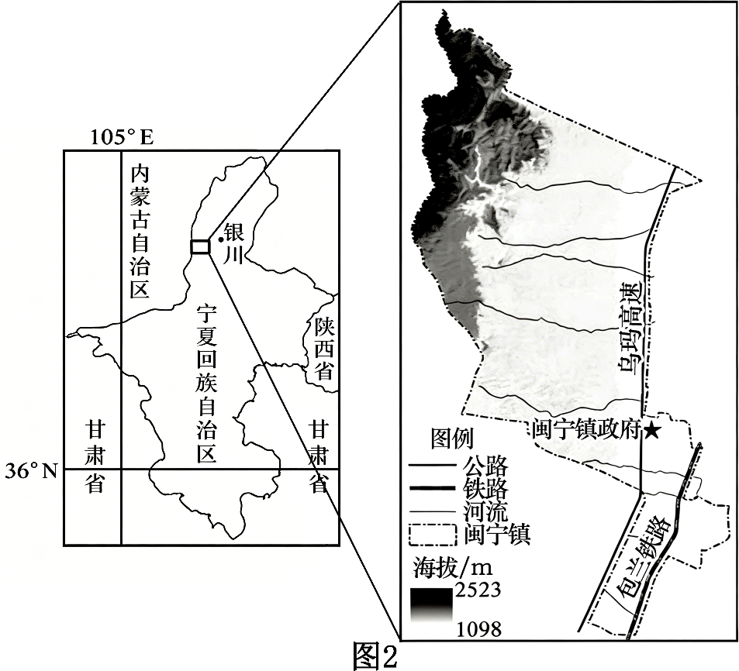
6. 闽宁镇种植奶瓜瓜的优势条件主要有（ ）
①夏季光热充足，昼夜温差大 ②地势西高东低，排水条件较好
③黑土分布广，土壤深厚肥沃 ④河流流经，有灌溉水源
A. ①②③ B. ②③④ C. ①②④ D. ①③④
7. 奶瓜瓜春季幼苗期，采用早揭晚盖管理技术的气候原因是（ ）
A. 早晨揭草垫，保障日光照射 B. 夜晚盖草垫，减少夜雨影响
C. 早晨揭草垫，利于通风散热 D. 夜晚盖草垫，避免动物破坏
8. 下列关于闽宁镇奶瓜瓜产业可持续发展的措施不合理的是（ ）
A. 开垦荒地，进一步扩大奶瓜瓜种植规模
B. 发展深加工，延长产业链，提高附加值
C. 运用电商平台，加强宣传，打造特色品牌
D. 完善交通，发展冷链运输，扩大销售范围
浏阳地处湖南省东北部，是中国烟花之乡。境内河流众多，丘陵山地占总面积的80%以上，森林覆盖率达63%。花炮制作的重要原料是火硝和爆料纸，火硝来自湿润的酸性红壤，爆料纸由优质竹木和稻秆加工而成。造花炮需要的劳动力多，也是个十分危险的行当，但浏阳在安全方面有着天然的优势。下图为浏阳花炮工厂布局图。据此完成下面小题。
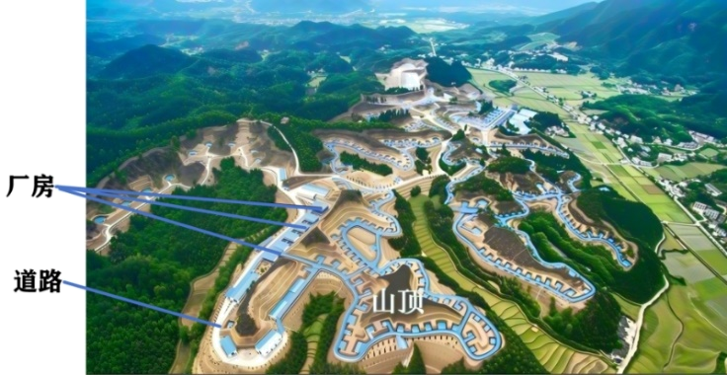
9. 浏阳花炮工厂多临河，依丘陵而建且布局分散，影响该特点的主导因素是（ ）
A. 建设成本 B. 生产安全 C. 原料供应 D. 交通条件
10. 湖南浏阳发展花炮产业的优势自然条件是（ ）
A. 降水均匀，水源充足 B. 多低山丘陵，地租便宜
C. 历史悠久，工艺成熟 D. 多酸性土壤，原料优质
上世纪七十年代，涪江沿岸引流截水，发电提灌，建碍航闸坝，致航槽枯竭，成为季节性分段通航河流。遂宁三星船闸工程建成后复航，千吨级船舶可常年通航至绵阳。目前，正建绵遂资内城际铁路、安居机场等，加速遂宁陆港型国家物流枢纽承载城市的形成。据此完成下面小题。
11. 影响涪江季节性分段通航的主要原因是（ ）
A. 泥沙淤积严重 B. 水污染加剧 C. 径流量变小 D. 运输市场小
12. 涪江遂绵段复航将（ ）
①促进沿线区域要素流动 ②改变川渝人口分布格局
③导致陆路运输地位下降 ④带动沿线相关产业发展
A. ①② B. ②③ C. ①④ D. ③④
13. 遂宁市交通运输发展布局可以（ ）
A. 提高河运灵活性 B. 促进运输网络化 C. 体现适度超前性 D. 提升运输专业化
福建省三沙湾水产养殖区，河口向海洋依次为河口养殖区、中部限养区、湾口养殖区。养殖区水面释放的甲烷，主要来自缺氧条件下水体中有机物的降解，其释放量主要受径流输入、水温、投饵量等因素的影响。减少温室气体排放，低碳养殖是三沙湾水产养殖业的生态目标。下图为2025年三沙湾表层水体甲烷释放量的时空变化统计图。据此完成下面小题。
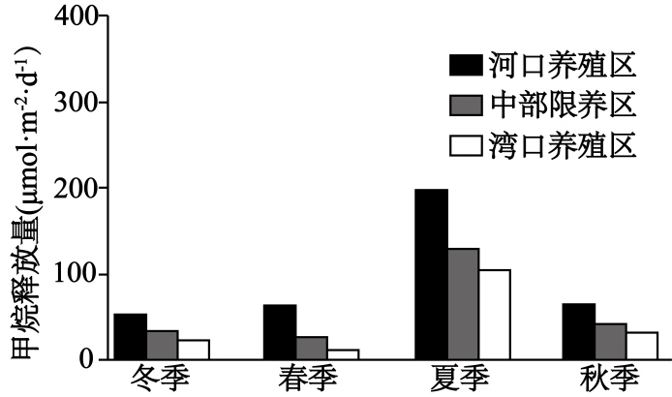
14. 养殖区从河口到湾口单位面积甲烷释放量（ ）
A. 持续下降 B. 先升后降 C. 持续上升 D. 先降后升
15. 养殖区夏季甲烷释放量大不是因为（ ）
A. 河流径流量大 B. 水温高分解快 C. 饵料投放量大 D. 水体富氧环境
16. 符合三沙湾低碳养殖的措施是（ ）
A. 综合养殖鱼虾贝藻 B. 增大底部有机物淤积
C. 扩大养殖容量密度 D. 大幅减少饵料投喂量
第Ⅱ卷（非选择题，共52分）
注意事项：请用蓝黑色墨水签字笔书在第Ⅱ卷答题卡上作答，不能答在此试卷上。
二、综合题（共计52分）
17. 阅读图文材料，完成下列问题。
苏州位于太湖之滨，是大运河沿岸的商贸重镇（下图）。两千余年来，苏州基本保持着“河街相邻、水陆并行”的双棋盘格局。城内有“三横四直”的骨干水系通向千家万户。传统民居临水而建，多为二三层的砖木结构楼房，有些会修建阁楼。外墙多为白色，屋顶用青灰小瓦，木质柱廊漆以黑、褐色，淡雅朴素。改革开放以来，苏州工业化与城市化快速推进，城市面貌发生了翻天覆地的变化。但苏州的历史街区仍保持传统风格。
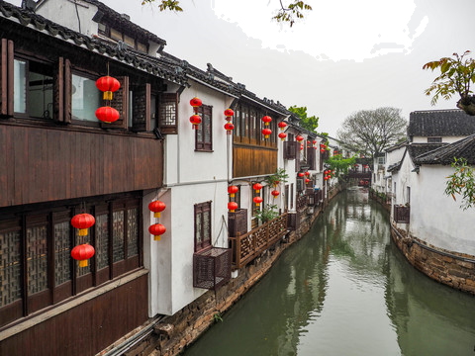
（1）分析苏州水乡聚落形成“河街相邻、水陆并行”格局的原因。
（2）说明苏州传统民居建筑风格与当地自然环境的适应关系。
（3）简述苏州在工业化与城市化推进过程中，保护历史街区传统风貌的重要意义。
18. 阅读图文材料，完成下列问题。
被誉为“世界杯最强气氛组”的义乌，具备“上午追热点、下午出样品”的超快市场响应与产品研发能力，世界杯相关周边产品依托多家工厂快速生产，从工厂装车发货，借助跨境物流，二十多天即可直达欧洲赛场。多种优势叠加，使其长期占据全球国际赛事周边商品供应的领先地位。1982年从马路市场起步，2002年发展为全球单体面积最大的小商品批发市场，2025年全球数贸中心正式落成。在长江三角洲城市群电商企业联系网络（下图）中，义乌已成为与上海并列的区域电商中心城市。
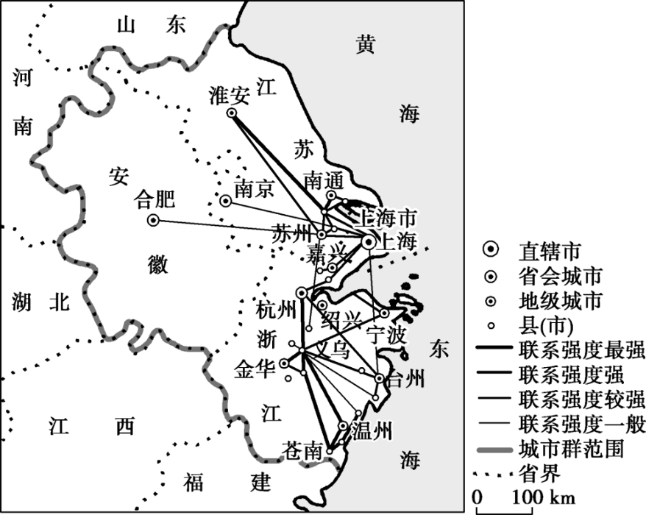
（1）结合材料，简析义乌成为全球国际赛事周边商品供应领先者的优势条件。
（2）结合义乌发展历程，指出其产业区位因素的变化。
（3）义乌已成为与上海并列的区域电商中心城市，请分析其崛起的原因。
19. 阅读图文材料，完成下列要求。
G县（下图）喀斯特地貌广布，约1/3土地裸岩分布。当地在荒山选种喜光耐贫瘠、根系较浅且分散的花椒。原生成年椒树植株可达3-7米，冠幅2-5米。通过选育优种、修剪、控冠、防虫害等矮树种植技术，实现从荒山变成丰产的椒海。同时研究非生物措施改善生态环境，克服自然困难完善交通等基础设施，通过系列开发，形成品牌效应明显的产业体系，推动区域高质量发展。
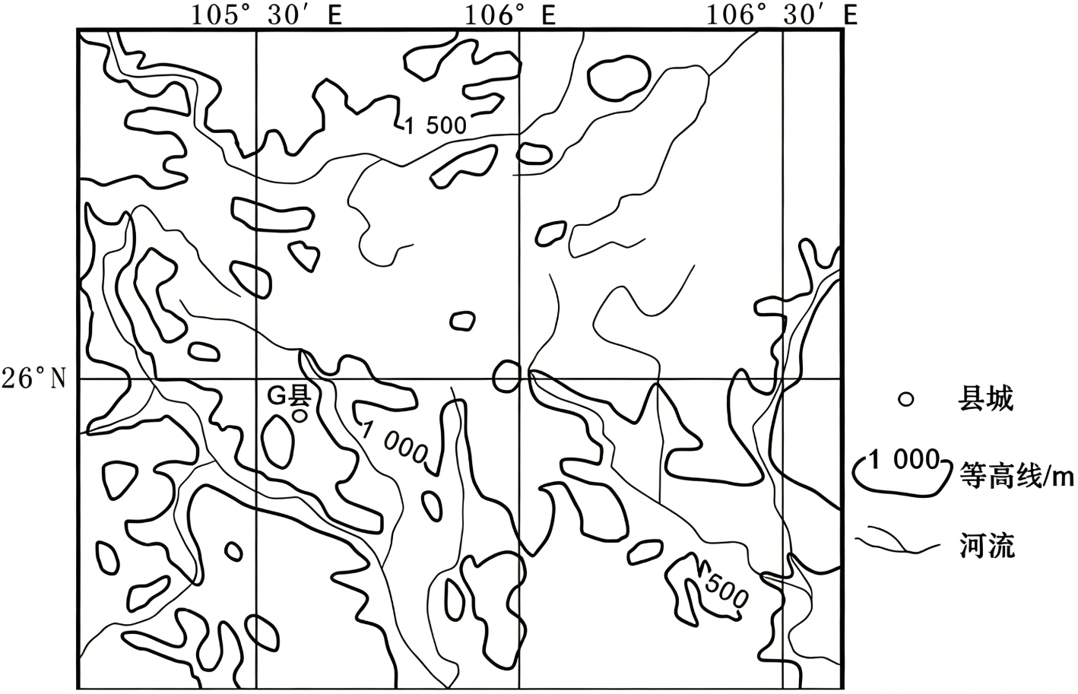
（1）指出该地最突出的生态环境问题，并从气候、地形角度简述其形成原因。
（2）分析矮树种植技术对提高花椒环境适应性的作用。
（3）从可持续发展角度，说明G县发展花椒产业的意义。

